禮品店POS操作手冊

一、POS機結帳流程(現金)...................P2

二、POS機結帳流程(信用卡)...............P3

三、POS機結帳流程(內部轉帳)........... P4

四、同商品多數量結帳流程..................P5

五、POS機每日結帳流程......................P6

六、常用統編與抬頭..............................P9

POS機結帳流程(現金)

一、進入POS畫面，選擇1.收銀作業

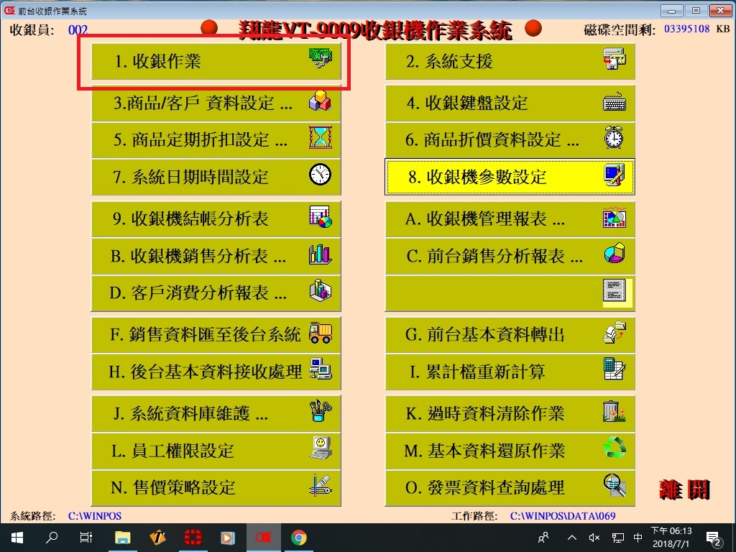

二、進入收銀作業畫面→刷商品條碼→按小計→輸入客人付現金額

→按總計→螢幕會顯示找零金額並開立發票。

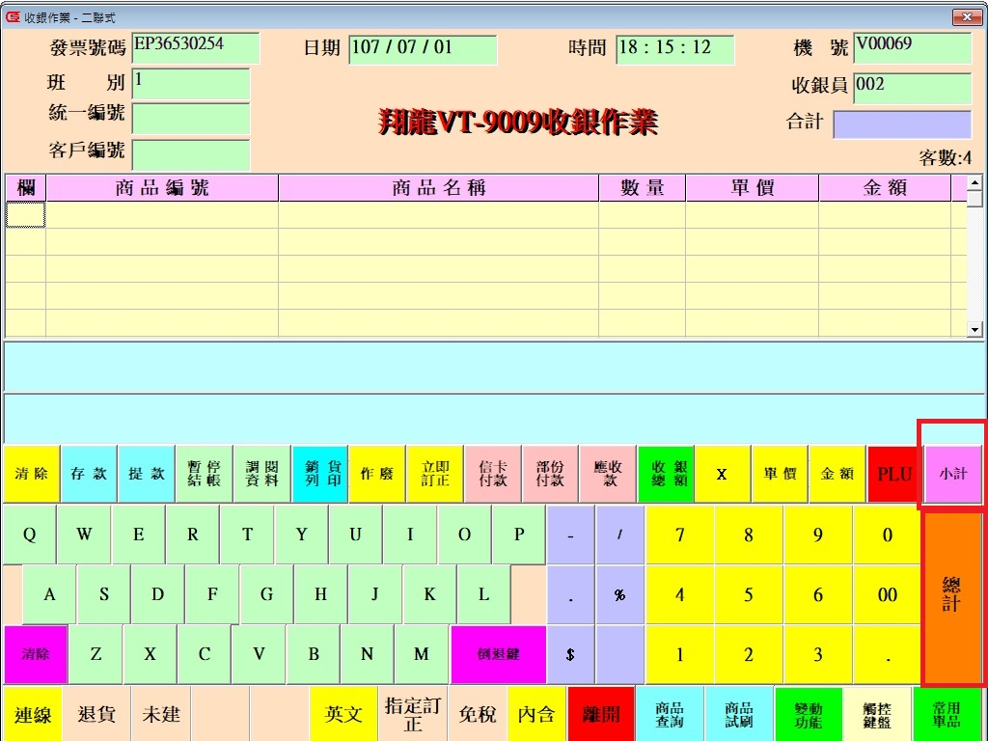

POS機結帳流程(信用卡)

一、進入POS畫面，選擇1.收銀作業

二、進入收銀作業畫面→刷商品條碼→按小計→選擇變動功能→信用卡號→輸入信用卡後四碼→刷卡→選擇信卡付款→開立發票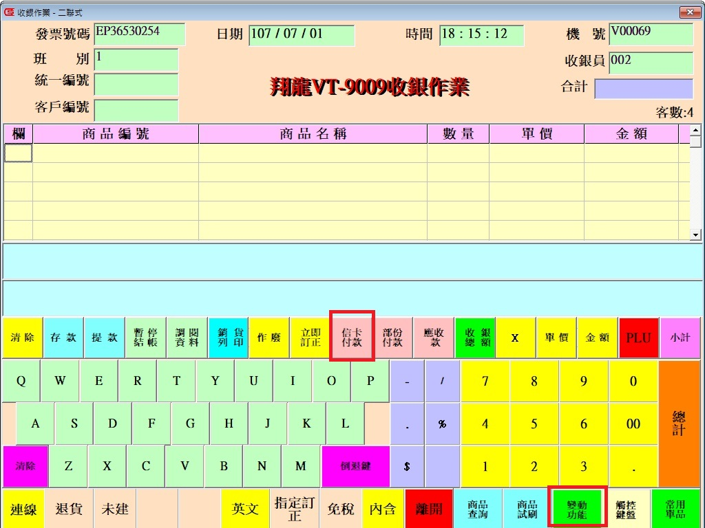

POS機結帳流程(內部轉帳)

一、進入POS畫面，選擇1.收銀作業



二、進入收銀作業畫面→輸入統一編號→輸入客戶編號→刷商品條碼→小計→選擇應收款→POS機開立發票 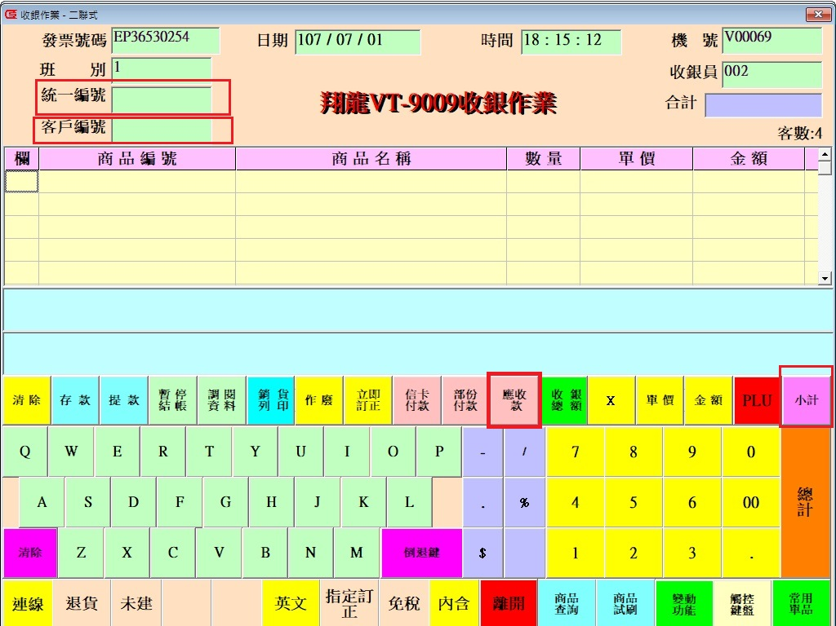

**同商品多數量結帳流程**

一、進入收銀作業畫面→輸入商品數量→選擇X符號→ 輸入商品金額

→按單價鈕→刷商品條碼→小計→總計→開立發票

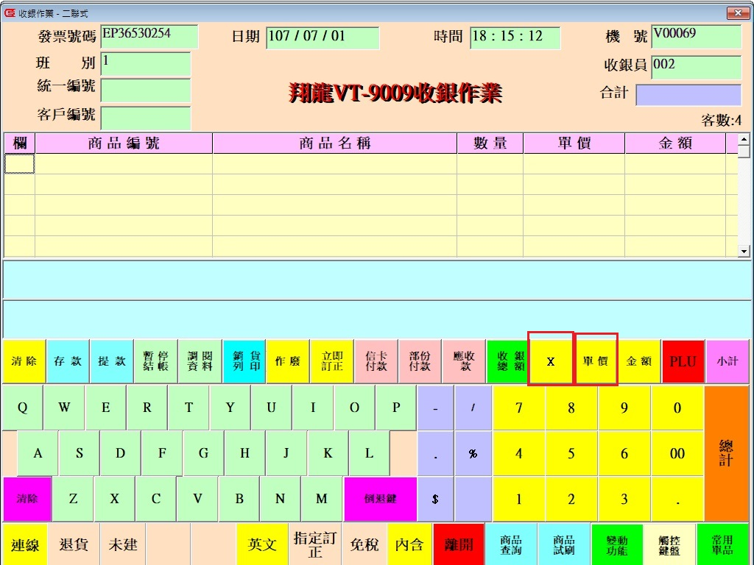

**每日結帳流程**

**一、**進入POS機畫面，選擇收銀機結帳分析表

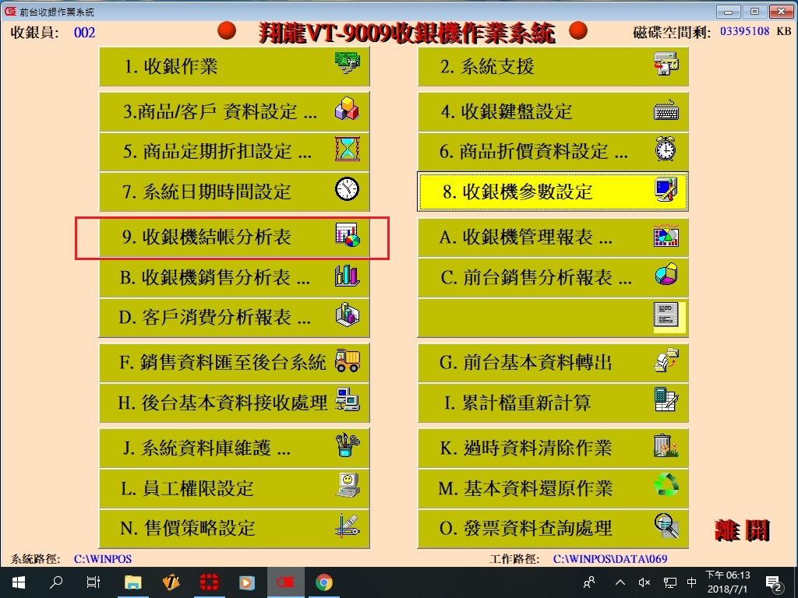

二、將發票機發票替換為列印紙捲→選擇當日日期→型態選1.列印

→確定→列印出當日銷售報表→將發票機列印紙捲換回發票

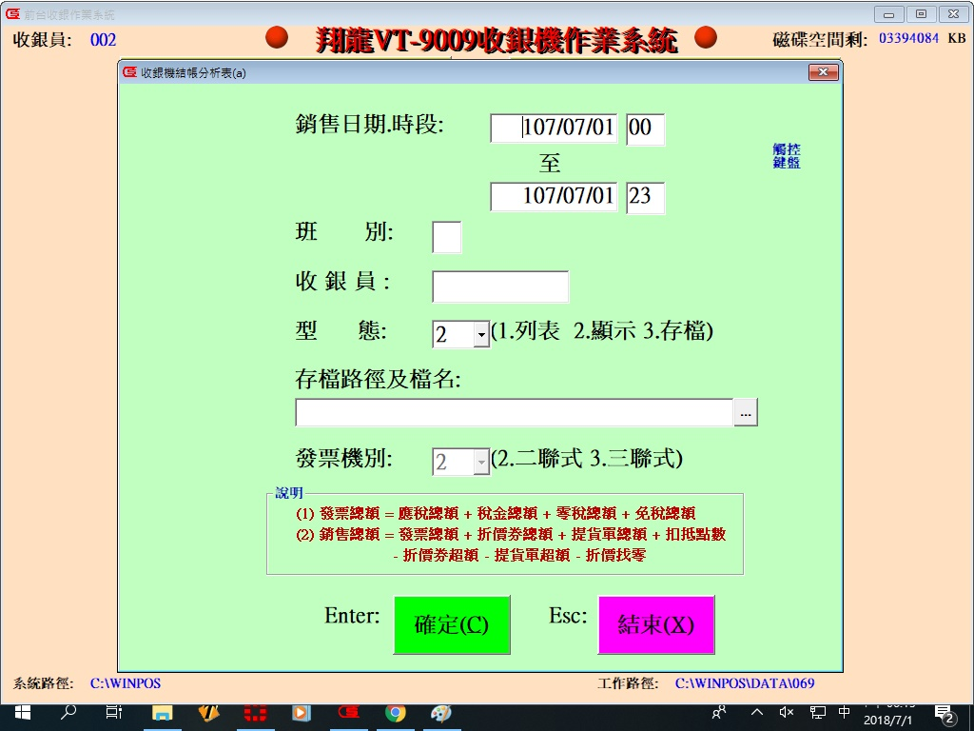

三、將每日銷貨資料從POS機匯入後台SAP系統

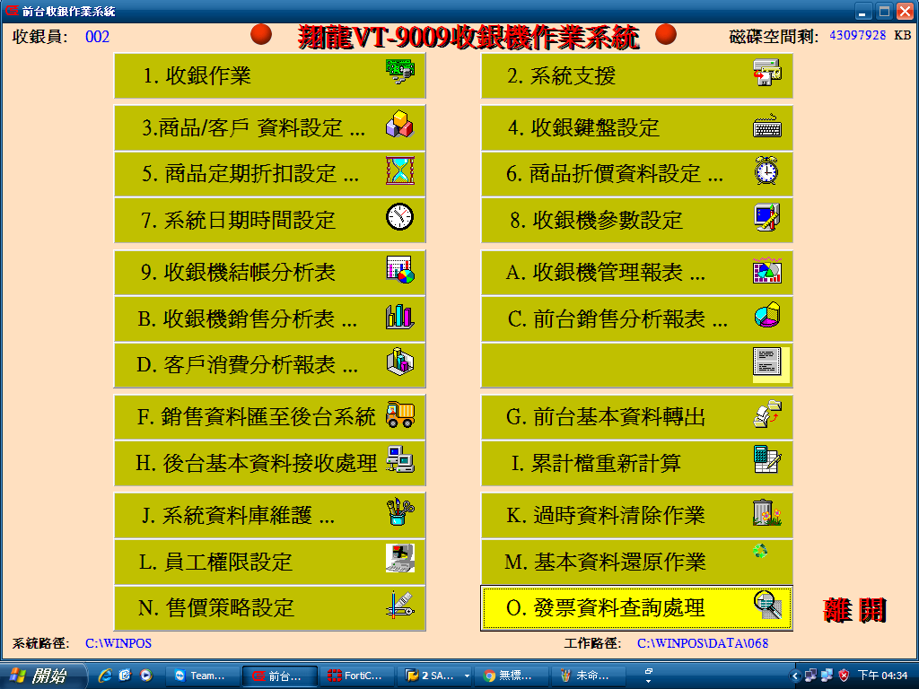

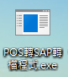1.選擇F銷貨資料匯至後台,選擇日期,按重轉

2.選擇桌面轉檔程式

選擇CB01檔案並匯入

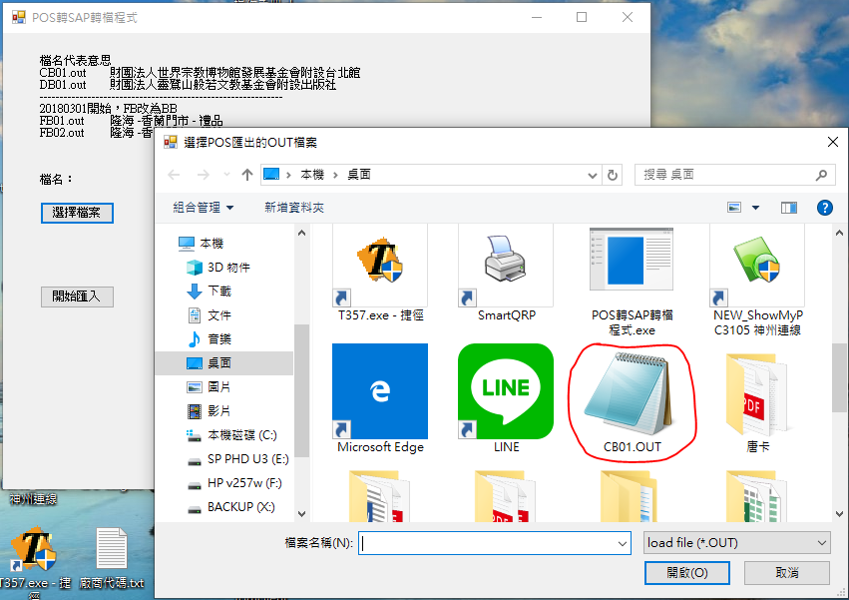

四、列印前台銷售分析報表→選擇當日日期→選擇預覽

→列印報表

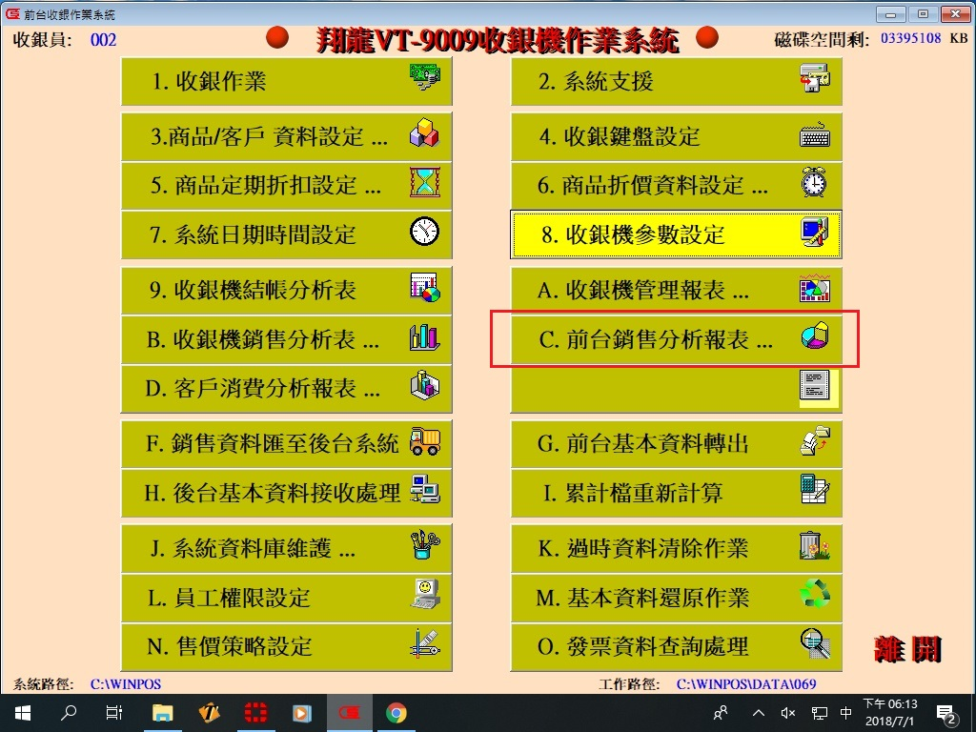

五、當日交易資料備份

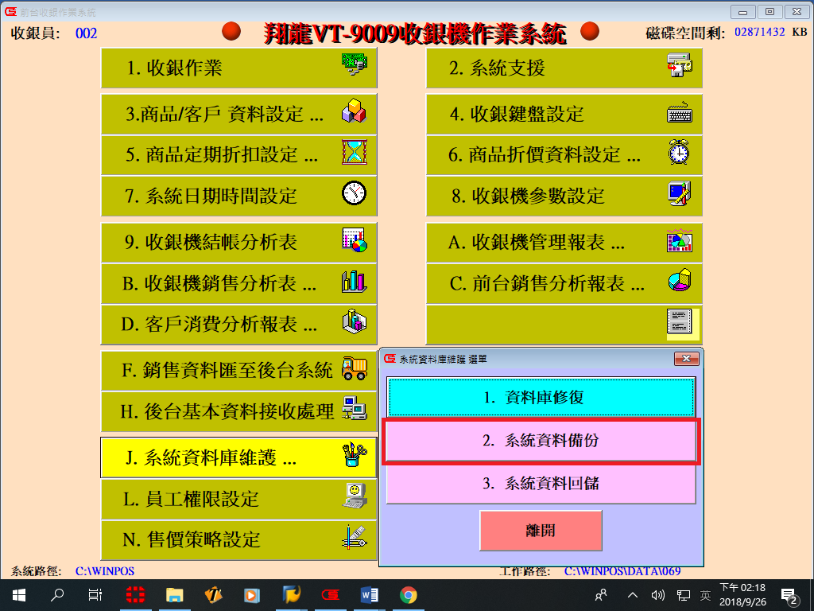

系統資料備份→儲存位置選擇隨身碟→pos backup→選擇當日星期資料夾

→備份。

**常用統編與公司抬頭**

|  |  |  |
| --- | --- | --- |
| 抬頭 | 統一編號 | 客戶編號 |
| 財團法人世界宗教博物館發展基金會 | 76948271 | CA01 |
| 世界宗教博物館 | 81749630 | CB01 |
| 財團法人靈鷲山佛教基金會 | 19996580 | BA01 |
| 財團法人般若文教基金會 | 39551972 | DA01 |
| 靈鷲山無生道場 | 20000865 | AA01 |
|  |  |  |
|  |  |  |